FACTURA PROFORMA / PRO FORMA INVOICE

Fecha:

Date:

Remitente/Sender Destinatario/Consignee
Nombre / Name

Dirección / Address

Código Postal / Postal Code
Ciudad/City
País / Country
N.I.F. / V.A.T. Num.
Teléfono / Phone number
Nombre / Name

Dirección / Address

Código Postal / Postal Code
Ciudad/City
País / Country
N.I.F. / V.A.T. Num.
Teléfono / Phone number

Cantidad Descripción de la mercancía Valor € Medidas Peso
Item num. Description of the goods Value Dimensions Weight

SIN VALOR COMERCIAL / NO COMMERCIAL VALUE
Valor declarado únicamente a efectos de aduana / Value for Customs only
Valor consignado a efectos estadísticos / Value for Customs purposes
Mercancía no destinada a la venta / Not for sale or resale
Sin cargo al destinatario / Without charge to consignee

País origen de la mercancía / Country of origin Seguro / Insurance
España / Spain

Póliza / Policy

Nombre / Name Puesto / Position

Firma y sello / Signature

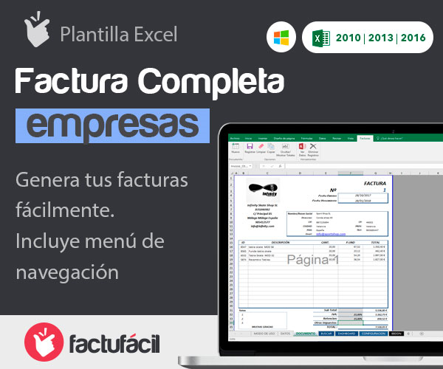
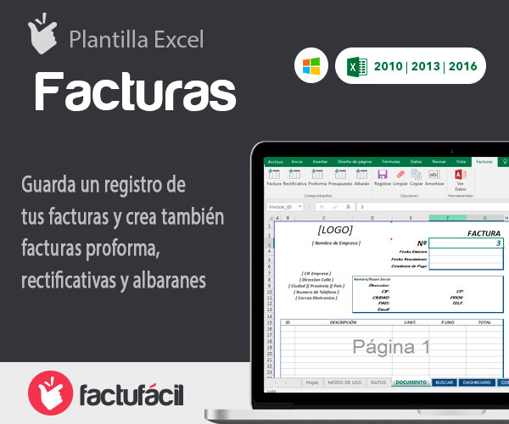
Ver plantilla premium
Ver plantilla premium

